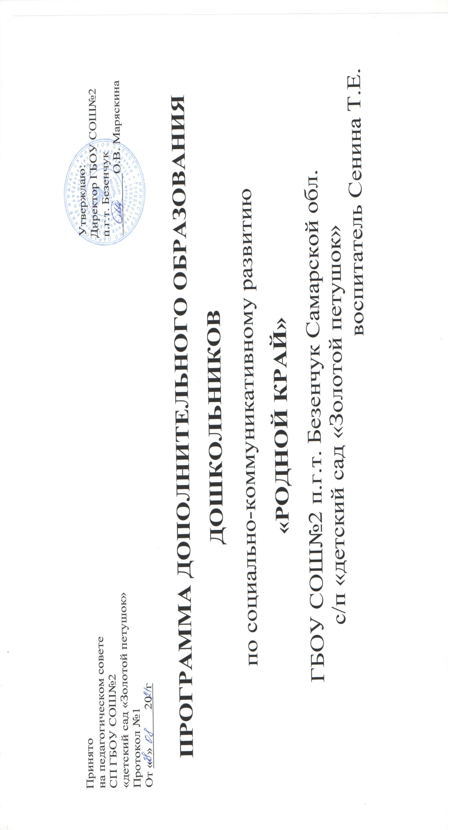
Список детей.
1. Алиева Диана
2. Горячкин Иван
3. Губанов Алёша
4. Зацепина Елизавета
5. Жуковский Иван
6. Икорников Иван
7. Кислов Артём
8. Кравченко Милена
9. Кузнецова Ксения
10.Сахтёрова Софья
12. Хвалёв Михаил
13. Юдаев Александр
14. Юдина Злата

Детство – это каждодневное открытие мира. Нужно, чтобы это открытие стало, прежде всего, познанием человека и отечества, чтобы в детский ум и сердце входила красота настоящего человека, величие и ни с чем не сравнимая красота Отечества.
Детство – ответственный этап в становлении личности и ее нравственной сферы. Вовремя созданная благоприятная педагогическая среда способствует воспитанию в детях основ патриотизма и гражданственности.
Понятие патриотизма многообразно по своему содержанию – это и уважение к культуре своей страны, и ощущение неразрывности с окружающим миром, и гордость за свой народ и свою Родину.
Ребенок с первых лет жизни должен сердцем и душой полюбить свой родной край, культуру, испытывать чувство национальной гордости, что называется «пустить корни в родную землю». Дошкольный возраст, по утверждению психологов – лучший период для формирования любви к малой родине.
Мы очень гордимся своей малой родиной и нашими земляками, знакомим детей с историей и культурой своего края, воспитываем к нему любовь и уважение.
I. Пояснительная записка.
Направленность программы: туристско-краеведческая.
Актуальность: О важности приобщения ребенка к культуре своего народа написано много, поскольку обращение к отечеству, наследию, воспитывает уважение, гордость за землю, на которой живешь. Поэтому детям необходимо знать и изучать культуру своих предков. Именно акцент на знание истории народа, его культуры поможет в дальнейшем с уважением и интересом относиться к культурным традициям других народов.
Чувство Родина… оно начинается у ребенка с отношения к семье, к самым близким людям – к матери, отцу, бабушке, дедушке. Это корни, связывающие его с родным домом и ближайшим окружением.
Чувство Родины начинается с восхищения тем, что видит перед собой малыш, чему он изумляется и что вызывает отклик в его душе… И хотя многие впечатления еще не осознаны им глубоко, но, пропущенные через детское восприятие, они играют огромную роль, в становлении личности патриота.
Немалое значение для воспитания у детей интереса и любви к родному краю имеет ближайшее окружение. Постепенно ребенок знакомиться с детским садом, своей семьей, своей улицей, городом, а затем и со страной, ее столицей и символами.
Родной город… Надо показать ребенку, что родной город славен своей историей, традициями, достопримечательностями, памятниками, лучшими людьми.
Быть гражданином, патриотом – это непременно быть интернационалистом. Поэтому воспитание любви к своему отечеству, гордости за свою страну, должно сочетаться с формированием доброжелательного отношения к культуре других народов, к каждому человеку в отдельности, независимо от цвета кожи и вероисповедания.
Цель программы: Формировать у детей дошкольного возраста патриотические отношения и чувства к своей семье, городу, к природе, культуре на основе исторических и природных особенностей родного края. Воспитание собственного достоинства как представителя своего народа, уважения к прошлому, настоящему, будущему родного края, толерантного отношения к представителям других национальностей.
Задачи:
1. Формирование у дошкольников нравственных качеств личности через ознакомление с родным городом.
2. Формирование гражданской позиции и патриотических чувств к прошлому, настоящему и будущему родного края, чувства гордости за свою малую Родину.
3. Воспитание у ребенка любви и привязанности к своей семье, родному дому, земле, где он родился.
4. Воспитание любви и уважения к своему народу, его обычаям, традициям.
5. Формирование основ экологической культуры, гуманного отношения ко всему живому.
6. Формирование художественного вкуса и любви к прекрасному, развитие творческих способностей.
7. Воспитание у дошкольников чувств уважения и заботы к Защитникам Отечества.
8. Воспитание здорового образа жизни
9. Воспитание чувства уважения к профессиям и труду взрослых.
Отличительные особенности программы: отмечаются в том, что она носит интегрированный характер. От других подобных программ её отмечает адаптация к конкретной Самарской области, Безенчукскому району, посёлку Безенчук.
Планируемые результаты: Наличие у детей знаний об истории возникновения посёлка, его достопримечательностях, природных богатствах, социально-экономической значимости, символике родного края; возникновение стойкого интереса к прошлому, настоящему и будущему родного посёлка, чувства ответственности, гордости, любви и патриотизма. Привлечение семьи к патриотическому воспитанию детей.
Формы педагогической диагностики: Беседа на тему: «Мой любимый посёлок».
II. Содержание программы
Программой определена последовательность решения комплекса поставленных задач, она определяется по разделам.
1 раздел «Вместе дружная семья» (семья, детский сад).
2 раздел «Вот эта улица, вот этот дом».
3 раздел «Посёлок, в котором я живу».
4 раздел «Наша кладовая».
1 раздел «Вместе дружная семья».
Семья и детский сад – первый коллектив ребенка и в нем он должен чувствовать себя равноправным членом, вносящим каждый день свою, пусть скромную, лепту в семейное дело. В этом разделе дети знакомятся с историей своей семьи, рассказывают где родились и жили дедушка и бабушка ребенка, их прадеды, кем работали, какие у них были увлечения, какие трудности им пришлось испытать.
Цель: Воспитание любви и уважения к семье, родным и близким людям.
Задачи:
- Познакомить с понятием «семья». Учить детей называть членов семьи; внушать детям чувство гордости за свою семью; прививать уважительное, заботливое отношение к пожилым родственникам. Формировать интерес к своей родословной.
- Вызывать у детей желание посещать детский сад, встречаться с друзьями.
- Воспитывать у детей уважение к сотрудникам детского сада, бережное отношение к труду взрослых, желание оказывать посильную помощь.
- Познакомить детей с историей детского сада.
2 раздел «Вот эта улица, вот этот дом».
Возникла необходимость воспитания бережного отношения к малой Родине через её познание.
Основной его задачей является формирование представления детей о географических особенностях их малой Родины. Содержание материала по разделу раскрывает темы: местоположения города, климат, природа и полезные ископаемые, символика родного края.
Задачи:
- Формировать представления детей о географических, климатических, социально-экономических особенностях малой Родины, символике родного края.
- Расширять представления о природных богатствах безенчукской земли, в особенности посёлка: растительном и животном мире; полезных ископаемых.
- Воспитывать любовь к природе родного края и чувства сопричастности к ее сбережению.
3 раздел «Посёлок, в котором я живу».
Цель: Дать элементарные представления об истории, первопроходцах, героях труда и Великой Отечественной Войны, о защитниках Отечества, достопримечательностях посёлка, социально-экономической значимости посёлка.
Задачи:
- Формировать представление об исторических корнях посёлка.
- Расширять представления о достопримечательностях, социально-экономической значимости посёлка.
- Воспитывать уважение к людям первопроходцам, героям труда, Великой Отечественной Войны, защитникам Отечества.
4 раздел «Наша кладовая».
Цель: Дать представление дошкольникам о народах, живущих в посёлке и культуре, которую они представляют.
Задачи:
- Формировать представление об основных профессиях жителей посёлка.
- Вызвать интерес к жизни людей разных национальностей и коренных народов округа, их жизни, быту, культуре, языку, традициям.
- Воспитывать интерес и желание как можно больше узнать о своей малой Родине.
III. Организация работы по программе.
Срок реализации программы: 1 год.
Проведение занятия: 1 раз в неделю, во второй половине дня.
Продолжительность занятия: 15 мин.
Используемая литература
- Волчкова В.Н., Степанова Н.В. «Конспекты занятий во второй младшей группе детского сада», Воронеж: ТЦ «Учитель», 2007.
- Дерягина Л.Б. Моя Родина Россия. Серия «Малышам о родине» СПб: Издательский Дом «Литера», 2007.
- Дыбина О.Б. Ребенок и окружающий мир. М: Мозаика – Синтез, 2005.
- Евтушенко С., Веселова Л. Воспитание большого гражданина России. // Дошкольное воспитание 2007 №6, с.118-121.
- Игушенцева А. Музей боевой славы // Дошкольное воспитание 2006 №5, с.11-13.
- Комарова Т. Искусство как фактор воспитания любви к родному краю // Дошкольное воспитание 2006 №2, с.3-8.
- Комратова Н. О гражданском воспитании дошкольников // Дошкольное воспитание 2006 №5, с.3-10.
- Казакова Н.В. Большая река начинается с родничка, любовь к родине с детского сада // Воспитатель ДОУ 2008 №12, с.31-36.

Перспективное планирование детского творческого объединения «Юные краеведы» во второй младшей группе на 2019-2020 год.

Месяц | Форма работы | Цели
Сентябрь | 1..Беседа на тему: «Что такое детский сад?»  2.Беседа на тему: «Улица посёлка».  3.Прослушивание песен о родном крае.  4.Конструирование «Улица посёлка ». | 1. Воспитывать в детях дружелюбное отношение друг к другу, желание играть вместе, общаться, дружить.  2. Дать понятие о том, что каждая улица посёлка имеет своё название, дать понятие «адрес».  3. Воспитывать любовь к родному краю, месту, где ты родился.  4. Побуждать интерес к конструированию, знакомить с названием своей улицы.
Октябрь | 1.Рассматривание иллюстраций на тему: «Осень золотая».  2.Беседа на тему: «Мой любимый посёлок».  3.Заучивание потешек «Водичка-водичка», «Расти, коса, до пояса».  4.Игра «Кто, где работает?». | 1. Развивать у детей интерес к родной природе, её красоте.  2. Учить называть посёлок, в котором живут дети.  3. Знакомить с народным фольклором.  4. Рассказать о профессиях людей в родном посёлке, месте их работы.
Ноябрь | 1.Осень на участке детского сада (прогулка).  2.Рисование на тему: «Моя улица».  3.Рассматривание народной игрушки «Матрёшка».  4.Беседа с детьми на тему: «Мой адрес». | 1. Сформировать у детей представление об осени как времени года, сделать акцент на красоте и разнообразии родной природы  2. Воспитывать в детях гуманные чувства по отношению к своему дому, улице.  3. Воспитывать интерес к народному быту и изделиям декоративно-прикладного искусства.  4. Учить детей запоминать свой домашний адрес.
Декабрь | 1.Заучивание потешек «Котик-коток», «Кошка Мурка», «Сорока-Ворона».  2.Знакомство с народными музыкальными инструментами.  3.Чтение русской народной сказки «Колобок».  4. Рассматривание фотографий с изображением знаменитых мест в посёлке. | 1. Приучать детей к слушанию народных потешек.  2. Познакомить детей с русскими народными инструментами, вызывать желание играть на инструментах.  3. Знакомить детей с русскими народными сказками, формировать интерес к книгам.  4. Знакомить детей с достопримечательностями посёлка.
Январь | 1.Беседа на тему: «Кто живёт в лесу?».  2. Зимующие птицы нашей области.  3.Зима на участке детского сада (прогулка).  4. Кукольный спектакль «Репка». | 1. Дать детям представление о животных, населяющих леса родного края.  2. Познакомить детей с зимующими птицами средней полосы.  3. Познакомить детей с первыми признаками зимы в России.  4. Продолжать знакомить детей с русским фольклором, воспитывать любовь к Родине.
Февраль | 1.Зима в родном посёлке.  2.Совместное рисование родителей и детей на тему: «Дом, в котором я живу».  3.Знакомствао с русской народной игрой «Жмурки».  4.Мы рисуем сказку. | 1. Расширять представления о зимних природных явлениях, приспособленности человека к жизни зимой.  2. Закреплять знание домашнего адреса, воспитывать любовь к своему дому, улице, посёлку.  3. Знакомить детей с народными играми, помочь детям через игру понять особенности национальной культуры людей.  4. Развивать интерес к русским народным сказкам и рисованию.
Март | 1.Чтение стихотворений Калининских поэтов.  2. «Масленница»  3.Прослушивание Гимна России.  4.Разучивание русской народной игры «Ручеёк». | 1.Учить детей слушать авторские произведения, понимать их.  2. Воспитывать у детей интерес к русскому народному фольклору, запоминание потешек, пословиц, поговорок.  3. Знакомить детей с символикой своей страны.  4. Продолжать знакомить с русскими народными играми, воспитывать желание играть в игры
Апрель | 1.Прослушивание русских народных песен.  2.Транспорт родного посёлка.  3.Рассматривание изделий с вышивкой «Традици моей пробабушки»  4. Чтение народных пословиц и поговорок | 1. Продолжать знакомить с русским народным творчеством.  2. Учить различать виды транспорта, формировать представление о том, что такое малая родина.  3. Знакомить детей с видами рукоделий, воспитывать любовь к своему народу.  4. Воспитывать желание детей познать культуру своей страны через пословицы, поговорки
Май | 1.Дымковские игрушки  2.Весна на участке детского сада (прогулка).  3.Разучивание игры «Салочки»  4.Времена года. | 1. Закреплять интерес к народному быту и изделиям декоративно-прикладного искусства  2. Рассказать об изменениях в природе весной, признаках весны.  3. Продолжать знакомить детей с народными играми.  4. Закрепить и обобщить знания детей о временах года, сезонных изменениях в России.

